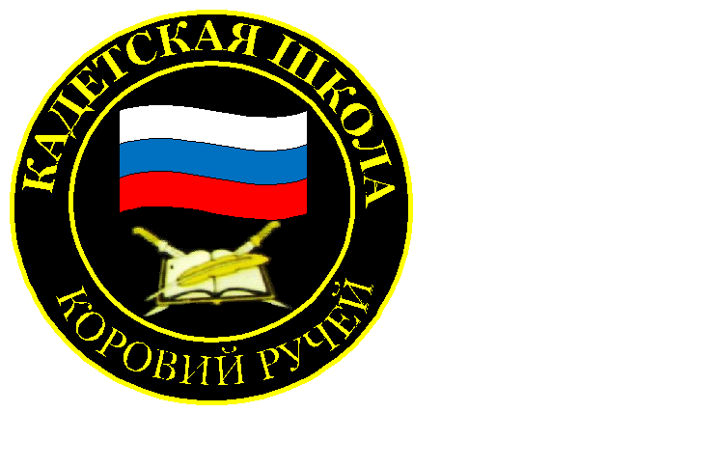
№ 8 (72), декабрь 2014
Вестник кадетских классов
Учредители: командно-руководящий состав и совет командиров
МБОУ «Кадетская СОШ» с.Коровий Ручей
Усть –Цилемского района Республики Коми
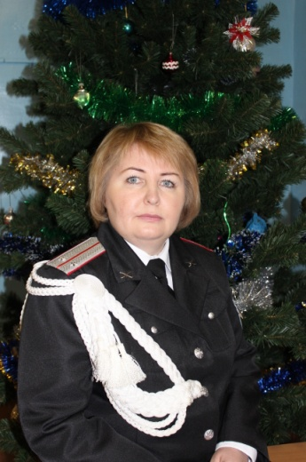
Дорогие друзья!
От всей души поздравляю всех с наступающим
Новым 2015 годом и Рождеством!!!

Пусть наступающий год придёт в каждый дом с миром и пониманием, счастьем и радостью, добром и любовью, подарит здоровье и благополучие, поможет реализовать заветные желания, которым обязательно суждено сбыться!

Малая Нобелевская премия
Пятый год на региональном государственном уровне реализуется проект «Малая Нобелевская премия». Премия учреждена нефтяной компанией «Нобель Ойл» в декабре 1993 г. в г. Усинске, а с 2004 г. вручается и в г. Инта. В 2010 г. при поддержке Правительства республики Коми и лично Главы, премия приобрела Республиканский статус и получила название «Малая Нобелевская премия Республики Коми». 17 декабря в Сыктывкаре наградили лауреатов Малой Нобелевской премии Республики Коми – 2014.
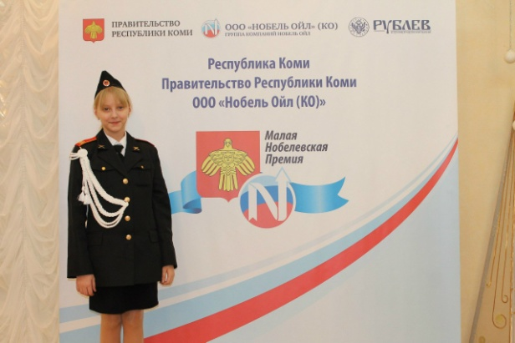 «Приятно видеть, что с каждым годом количество участников Малой Нобелевской премии растет, а это значит, что все больше наших самых талантливых школьников могут проявить себя и заявить о себе не только на уровне муниципалитета, но и на уровне республики. И это здорово, потому что именно вам - самым талантливым, самым творческим, самым спортивным молодым людям строить новую республику, строить новую Россию – это, наверное, самый главный положительный итог», - заявил Глава Республики Коми Вячеслав Гайзер в ходе торжественной церемонии.
Лауреатом «Малой Нобелевской премии Республики Коми 2014» за творческие достижения стала Дуркина Татьяна, обучающаяся 6 (кадетского) класса нашей школы!!! Педагогом-наставником Татьяны в творчестве является её мама – Дуркина Лариса Фаритовна. Поздравляем их с заслуженной победой!
Ежегодное чествование стипендиатов
Главы МР «Усть-Цилемский»
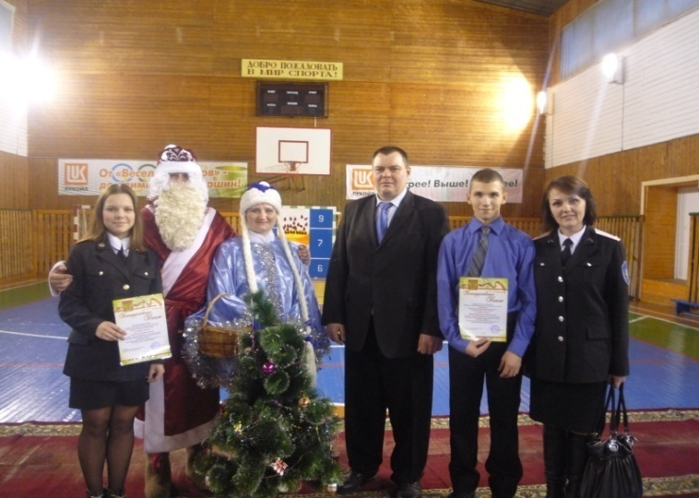 22 декабря в спортивном зале МБУ ДОДМ «Центр физкультуры, спорта и туризма» состоялось замечательное мероприятие, которое стало доброй традицией и случается ежегодно в канун Нового года – торжественное вручение одаренным детям единовременной стипендии Главы муниципального района «Усть-Цилемский» за успехи в учёбе, в спорте и в эстетическом развитии. Этот год не стал исключением.
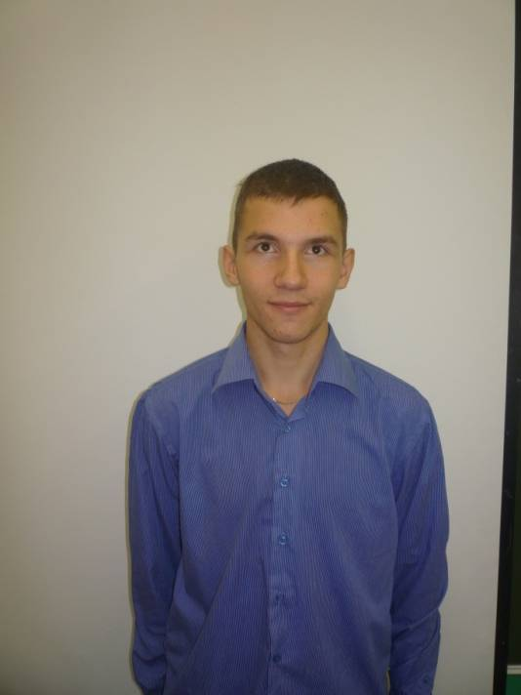 Благодарностями и премией Главы муниципального района «Усть-Цилемский» за успехи в учёбе, за успехи в спорте и за успехи в эстетическом развитии были награждены ученик 11 класса Сидоров Роман, ученик 10 класса Чупров Никита и ученица 8 класса Кислякова Ирина.
Сидоров Роман на протяжении всех лет обучения в школе является лучшим учеником, занимает призовые места в школьных и районных предметных олимпиадах. Роман уже второй раз становится обладателем единовременной стипендии за успехи в учебе.
Чупров Никита активно занимается спортом и регулярно участвует во всех спортивных соревнованиях, занимает призовые места, выступает в составе команды района на республиканских соревнованиях по лыжным гонкам, имеет первый спортивный разряд.
А Кислякова Ирина, кроме того, что учится на «отлично» еще и обладает множеством талантов, она великолепно поет и танцует, участвует и побеждает в районных творческих конкурсах и фестивалях.
Пожелаем ребятам новых побед, неиссякаемой энергии, целеустремлённости и оптимизма!

От всей души поздравляем Всех с наступающим Новым годом!
Пусть в Новом году Вам отлично живется,
Порадуйтесь чувствам и добрым словам!
Пусть все, что хотите – всегда удается,
Удача и счастье сопутствуют Вам!

Тираж: 50 экземпляров.
169488, Республика Коми,
Усть – Цилемский район,
с. Коровий Ручей, ул. Школьная, 1
тел/факс (82141)99-5-31

Редактор: О.И.Чуркина – зам. директора по ВР.

Подборка материала: зам. директора по ВР с кадетскими классами А.Г.Тиранов

